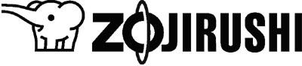
Kubek termiczny
Instrukcja użytkowania

Spis treści
Środki ostrożności 2
Jak dbać o produkty nieprzeznaczone do zmywarki 5
Jak dbać o produkty przeznaczone do zmywarki 6
Modele Twist-off 7
SU-A | SM-G | SM-M | SM-Z| SM-R 7
SM-JTE 8
SX-J | SX-L | SX-K 9
Modele One-touch Flip-open 10
One-touch pokrywa 11

Twist-off-modele z zakręcaną pokrywką | One-touch Flip-open modele z przyciskiem
- SM-GA  - SM-MS  - SM-GS  - SM-JTE  - SM-JF  - SM-NAE  - SM-RBE  - SM-RS  - SM-ZA  - SM-ZB  - SU-AA  - SU-DA  - SU-CA  - SX-JA  - SX-JS  - SX-KA  - SX-LA  - SX-DN  - SX-FSE  - SX-HA | Pokrywka rozbieralna na 2 części  - SM-KC  - SM-VA  - SM-VH  - SM-VS  Pokrywka rozbieralna na 3 części  - SM-WA  - SM-WM  - SM-WP  - SM-WRE  - SM-WS  Pokrywka rozbieralna na 4 części  - SM-PC  - SM-PD  - SM-QAF  - SM-SF  - SM-SRE  - SM-TAE  Brak rozbieralnej pokrywki  - SM-VB  - SM-YAF  - SU-BA

Ważne środki ostrożności Należy postępować zgodnie z instrukcją

Kubek termiczny służy do przechowywania gorących lub zimnych napojów.
Nie używaj do innych celów niż te, do których jest przeznaczony.

Przed każdym użyciem upewnij się, że wszystkie części są prawidłowo zamocowane. Nie należy mocować żadnych innych części niż te, które są specjalnie przeznaczone do tego produktu oraz nie należy demontować produktu (poza częściami przeznaczonymi do demontażu).

Przed użyciem produktu upewnij się, że nie ma wycieku napoju.

Przeczytaj instrukcję przed użyciem i zachowaj ją na przyszłość.
Postępuj zgodnie z poniższą instrukcją, aby zapobiec poparzeniom, uszkodzeniom i odbarwieniom napojów, a także nieprawidłowemu działaniu i przeciekaniu kubka.

Nie pozwalaj niemowlętom ani małym dzieciom na używanie tego produktu. Przechowuj poza zasięgiem niemowląt i małych dzieci.
Niewłaściwe użytkowanie może spowodować obrażenia lub poparzenia.

Nie należy napełniać produktu z założoną pokrywką, gdyż może dojść do przepełnienia.

Zawsze upewnij się, że podczas użytkowania uszczelka nie jest uszkodzona.
W przeciwnym wypadku zawartość może wyciekać, powodując oparzenia lub plamy.

Nie używaj, jeśli kubek straci swoje właściwości termiczne.
Kubek wtedy może być bardzo gorący, jeśli wleje się do niego gorące napoje.

Po użyciu należy dokładnie zamknąć/zakręcić pokrywkę.
W przeciwnym wypadku zawartość może wyciekać powodując oparzenia.

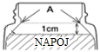
Podczas napełniania korpusu kubka pozostaw 1 cm poniżej obręczy (część A).
Zawartość kubka może się wylać podczas nakładania pokrywki.

W przypadku napojów gorących:
- Pij powoli, nie przechylając nagle kubka.
W przeciwnym wypadku istnieje ryzyko, że napój rozleje się i spowoduje oparzenia.
- Nie potrząsaj kubkiem.
Może to spowodować oparzenia lub obrażenia.
- Uważaj, aby nie poparzyć się podczas picia z kubka.
Dzięki izolacji próżniowej kubek na zewnątrz nie będzie się nagrzewał, a napoje wewnątrz pozostaną bardzo gorące przez wiele godzin. Pij ostrożnie.
- Ciśnienie wewnątrz kubka może wzrosnąć, utrudniając odkręcenie pokrywki. Jeśli tak się stanie, otwórz wieczko pokrywki i bezpiecznie ją odkręć.
Zdejmowanie pokrywki na siłę może spowodować niekontrolowane uderzenie ciśnienia, które może doprowadzić do obrażeń lub poparzeń.
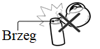
Nie dotykaj gorącym czajnikiem brzegu korpusu kubka.
Korpus może się przewrócić, a zawartość wylać powodując oparzenia.

Nie umieszczaj w pobliżu źródeł ciepła, takich jak kuchenki gazowe, piekarniki i grzejniki.
Może to spowodować odkształcenie lub odbarwienie kubka.

Nie otwieraj pokrywki, kiedy kubek jest blisko twarzy lub gdy jest pochylony w Twoim kierunku.
Gorące napoje mogą nagle się wydostać powodując oparzenia.

Nie pij z kubka podczas jazdy, jeśli nie jest do tego przystosowany.
Może to spowodować oparzenia lub zabrudzenia ubrań, bądź wnętrza samochodu. Próba użycia podczas jazdy może również spowodować poważne wypadki.

Podczas korzystania z samochodowego uchwytu na kubek.
- Gdy nie pijesz, zawsze trzymaj pokrywkę bezpiecznie zamkniętą.
- Upewnij się, że kubek jest dobrze dopasowany do uchwytu.
- Przed użyciem sprawdź, czy uchwyt na kubek jest wystarczająco mocny, aby utrzymać kubek.
- Nie używaj wiszącego uchwytu na kubek, który można przymocować do szyby lub kratek nawiewu.
Jeśli kubek upadnie, przewróci się lub uchwyt na kubek spadnie lub zostanie uszkodzony, może to spowodować oparzenia, obrażenia lub wypadki. Ponadto może dojść do zabrudzenia ubrania lub wnętrza samochodu.
- Kubek może nie pasować do niektórych uchwytów na kubki.

Podczas przenoszenia nie trzymaj kubka za pokrywkę.
Kubek może spaść i spowodować obrażenia.

Nie podgrzewaj w kuchence mikrofalowej.
Może to spowodować niebezpieczne iskrzenie, deformację lub odbarwienie kubka.

Nie umieszczaj w pobliżu otwartego ognia (np. kuchenek gazowych), na grzejnikach elektrycznych lub domowych płytach grzejnych lub innych domowych urządzeniach do gotowania.
Może to spowodować pożar lub awarię.

Nie napełniaj kubka:
- Suchym lodem i napojami gazowanymi.
Zawartość może się wylać lub nadmierne ciśnienie może spowodować pęknięcie elementów pokrywki, powodując obrażenia.
- Płynami o wysokiej zawartości sodu, takimi jak zupa czy kombucha.
Chociaż korpus jest wykonany ze stali nierdzewnej 18/8 - sól może powodować rdzewienie, co doprowadzi do uszkodzenia izolacji termicznej.
- Przetworami mlecznymi i sokami owocowymi
W przypadku pozostawienia w środku przez dłuższy czas zawartość może się zepsuć i wydzielać gaz, który może spowodować pęknięcie pokrywki, powodując obrażenia

Spożywaj napoje tego samego dnia.
Zepsute napoje pozostawione w środku przez dłuższy czas mogą wydzielać gazy, podnosząc ciśnienie w kubku i powodując pęknięcia elementów pokrywki, co prowadzi do obrażeń i poparzeń.

Unikaj upuszczania lub uderzania o twarde powierzchnie.
Uszkodzenie plastikowej lub nierdzewnej powierzchni kubka może zmniejszyć jego zdolność do zatrzymywania ciepła.

Nie należy rysować ani pocierać wzoru/lakieru na zewnętrznej stronie korpusu głównego paznokciami lub twardymi narzędziami oraz wewnętrznej strony korpusu głównego, gdyż może to spowodować odklejenie się wzoru/lakieru oraz inne zniszczenia.

Myj korpus kubka po każdym użyciu.
Niedokładne czyszczenie może spowodować rdzewienie korpusu kubka lub zepsucie napojów.


Nie usuwaj naklejki na spodzie korpusu kubka.
Może to spowodować rdzewienie.

Nie umieszczaj na siłę dużych kostek lodu. Połam je na mniejsze kawałki.
Może to spowodować deformację lub uszkodzenie kubka.

Nie używać, jeśli woda dostanie się do warstwy próżniowej.
Picie wody, która wycieka z warstwy próżniowej, może spowodować problemy zdrowotne.

Po użyciu zawsze dokładnie wyczyść elementy pokrywki, wnętrze oraz korpus główny.
Nieprzestrzeganie tego zalecenia może spowodować gnicie, pleśń, brzydki zapach lub przebarwienia. Może również powodować przeciekanie.

Nie zostawiaj torebki herbaty w środku.
Torebka herbaty może pęcznieć i powodować wyciek lub rozlewanie się napojów.

Przechowuj kubek w pozycji pionowej podczas noszenia w torbie, aby zapobiec rozlewaniu się napojów.

Odgłos grzechotania, który czasem można usłyszeć podczas wstrząsania korpusem kubka, pochodzi z folii miedzianej lub aluminiowej zamieszczonej na izolacji próżniowej w celu zwiększenia zatrzymywania ciepła (zimna) i nie oznacza usterki.

Jak dbać o produkty nieprzeznaczone do zmywarki

• Postępuj zgodnie z instrukcją obsługi i dokładnie umyj produkt przed użyciem
• Podczas pierwszego użycia może pojawić się zapach plastiku
• Czyść produkt po każdym użyciu, aby zapobiec powstawaniu nieprzyjemnych zapachów i pleśni oraz utrzymywać produkt w czystości.
• Przed czyszczeniem zawsze zdejmij wszystkie elementy kubka.

Elementy pokrywki:
• Umyj ciepłą wodą i łagodnym płynem do mycia naczyń za pomocą miękkiej gąbki.
• Wypłucz i wytrzyj do sucha.
• Podczas mycia pokrywki należy ją najpierw rozebrać, a następnie umyć i wysuszyć.
• W razie potrzeby użyj małej szczotki.

Wnętrze korpusu:
• Umyj ciepłą wodą i łagodnym płynem do mycia naczyń za pomocą miękkiej szczotki do butelek lub specjalnej gąbki do mycia termosów Zojirushi MB-AA01.
• Następnie wypłucz i wytrzyj do sucha, tak aby nie był w niej żadnej wody. Smugi lub plamy powstałe w wyniku pocierania powlekanej części korpusu głównego można usunąć za pomocą miękkiej gumki.

Podczas czyszczenia produktu:
• Unikaj uszkodzenia wnętrza korpusu
• Nie myj w zmywarce ani nie susz w suszarce do naczyń. Nie gotuj w celu odkażenia.
• Nie czyścić rozpuszczalnikiem do farb, metalowymi szczotkami drucianymi, szczotkami do szorowania zawierającymi ścierne środki czyszczące, proszkiem do polerowania, środkami czyszczącymi, gąbkami z melaniny ani innymi twardymi przyrządami.
• Nie używaj wybielaczy na bazie chloru. Ponadto nie używaj żadnego rodzaju wybielacza, nawet nie na bazie chloru, do czyszczenia zewnętrznej części korpusu kubka. Może to spowodować uszkodzenie lakieru, nadruku lub naklejek na korpusie kubka.
• Korpus główny jest w pełni zmywalny, jednak nie należy go moczyć w wodzie przez dłuższy okres czasu.
• Dokładnie wytrzyj, aby zapobiec powstawaniu plam po wodzie lub rdzewieniu.
• Jeśli produkt nie będzie używany przez dłuższy czas, dokładnie umyj go zimną lub letnią wodą i dobrze wysusz. Produkt przechowuj z dala od wysokich temperatur i wilgoci.
• Wysokie temperatury i wilgoć mogą uszkodzić produkt.

Aby usunąć plamy rdzy i zacieki wodne:
• Mogą pojawić się plamy rdzy lub zacieki wodne spowodowane zanieczyszczeniami w wodzie. Aby usunąć te plamy, napełnij korpus kubka gorącą wodą z 10% octem i odstaw na 30 minut do godziny bez pokrywki, a następnie dokładnie umyj wnętrze.

Aby usunąć plamy z kawy i herbaty:
• Aby usunąć plamy z kawy i herbaty z wnętrza kubka i pokrywki, zalecamy użycie środka czyszczącego Zojirushi SB-ZA01E. Zawsze zdejmuj pokrywę, gdy używasz SB-ZA01E. Aby uzyskać więcej informacji, skontaktuj się z działem obsługi klienta ZOJIRUSHI lub lokalnym sprzedawcą.

Jak dbać o produkty przeznaczone do zmywarki

Przed użyciem należy zapoznać się z instrukcją obsługi zmywarki
• Nie dotykaj produktu bezpośrednio po umyciu i wysuszeniu, ponieważ może być gorący
• Nie dociskaj korpusu głównego zbyt mocno do stojaka, może to spowodować uszkodzenie lub odkształcenie korpusu głównego albo odklejenie się powłoki nadruku lub naklejek.
• Części zewnętrzne korpusu głównego mogą ulec rozjaśnieniu pod wpływem środków czyszczących lub plam z wody. W takim przypadku należy zalać odbarwioną część gorącą wodą i natychmiast przetrzeć ją suchą, miękką ściereczką.

Wymiana pokrywki:
Dokładamy wszelkich starań, aby używać wyłącznie materiałów bezpiecznych i higienicznych do kontaktu z żywnością. Jeśli jednak plastikowe części ulegną uszkodzeniu lub ich powierzchnia stanie się szorstka, prosimy je wymienić, aby zapewnić optymalną wydajność. Pokrywa może wymagać wymiany ze względu na czas i zużycie. Prosimy o jej sprawdzenie mniej więcej raz w roku. Podczas wymiany części prosimy zanotować numer modelu i nazwę części. Następnie skontaktuj się ze sklepem, w którym kupiłeś produkt, lub z działem obsługi klienta Zojirushi. Części zamienne mogą być dostępne za dodatkową opłatą.

Kontakt:
Producent: Zojirushi Corporation
1-20-5 Tenma, Kita-ku, Osaka 530-8511, Japonia

Importer: CarbonWay Sebastian Prochenka
ul. Mińska 65/183
03-828 Warszawa, Polska
E-mail: biuro@carbonway.pl
Tel. +48 513 948 380
www.carbonway.pl

Strona internetowa: www.sklep.zojirushi.pl

Twist-off

Modele SU-A | SM-G | SM-M | SM-Z| SM-R

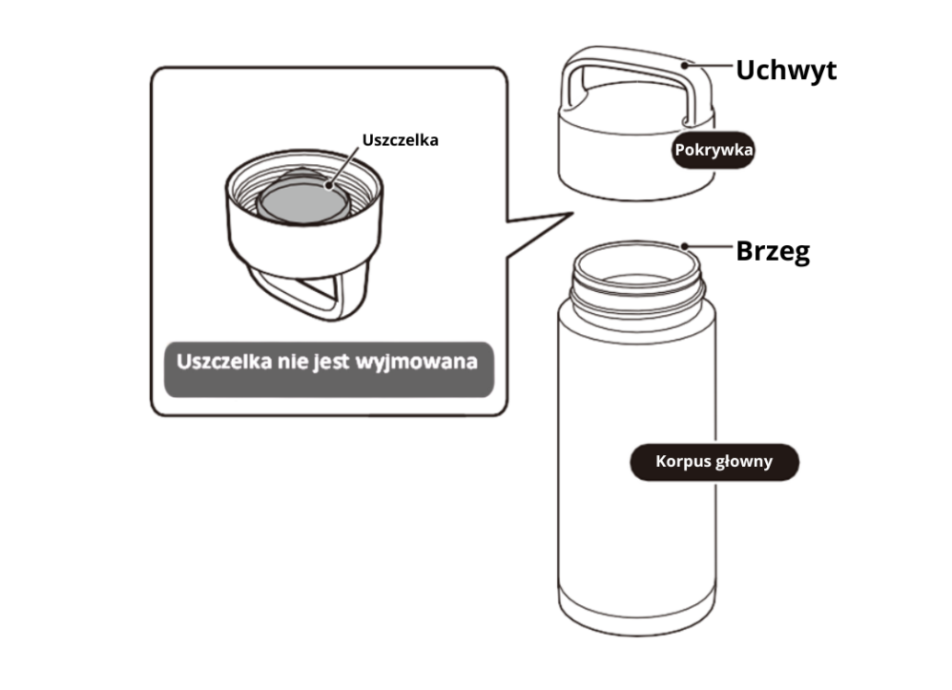

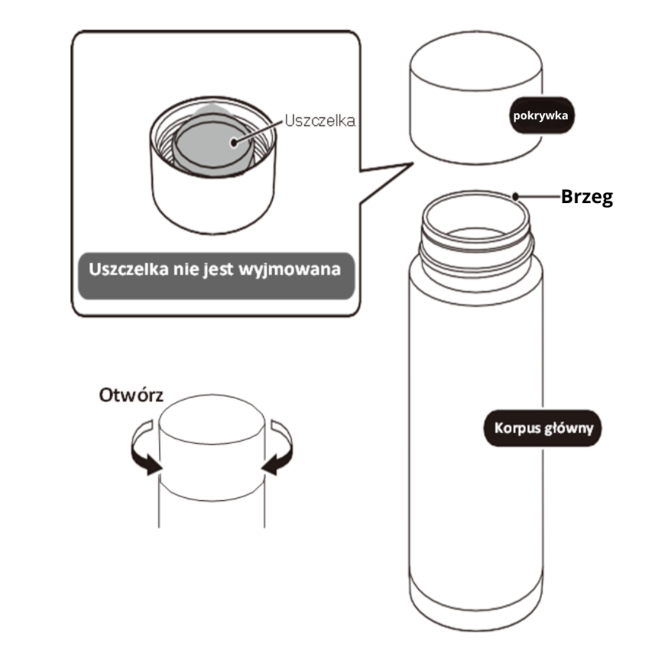

Twist-off

Modele SM-JTE

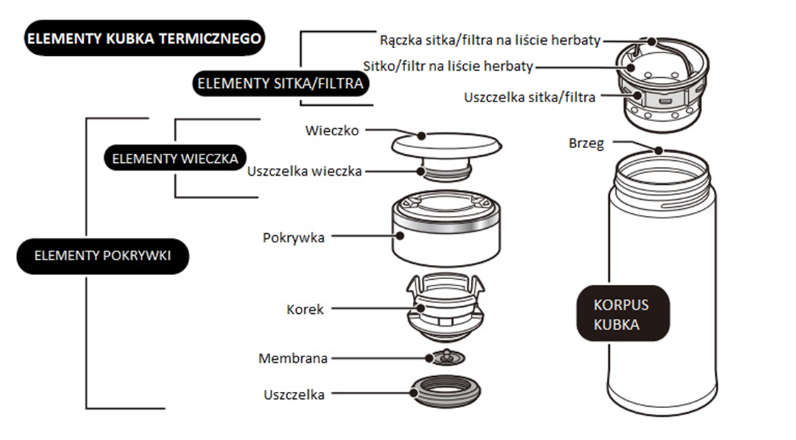

Jak używać:
1.Odkręć pokrywkę.
2.Wyjmij sitko za pomocą wygodnego uchwytu.
3.Umieść liście herbaty w korpusie głównym.
4.Zalej liście herbaty gorącą wodą.
5.Umieść wewnątrz kubka termicznego sitko.
6.Wypij herbatę.

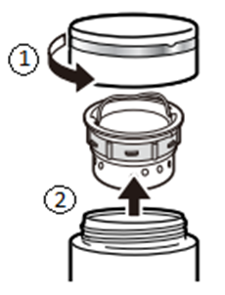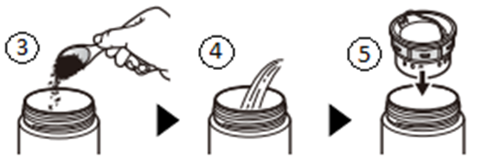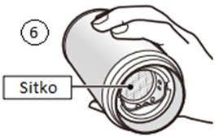

Modele SX-J | SX-L | SX-K

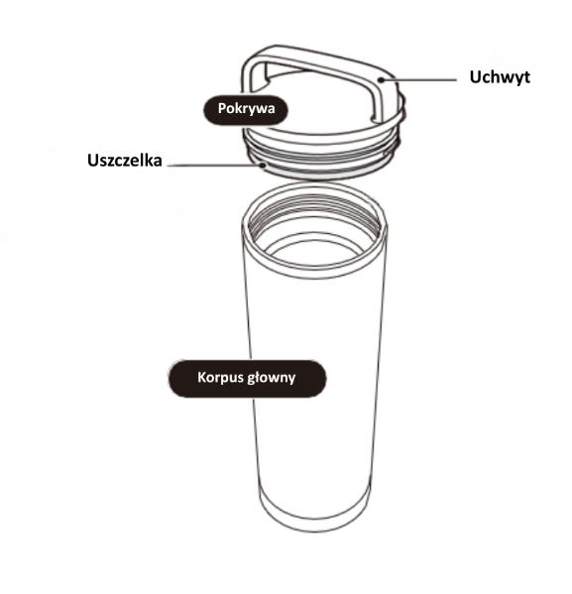

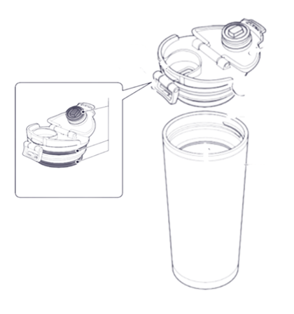

One Touch Flip-open

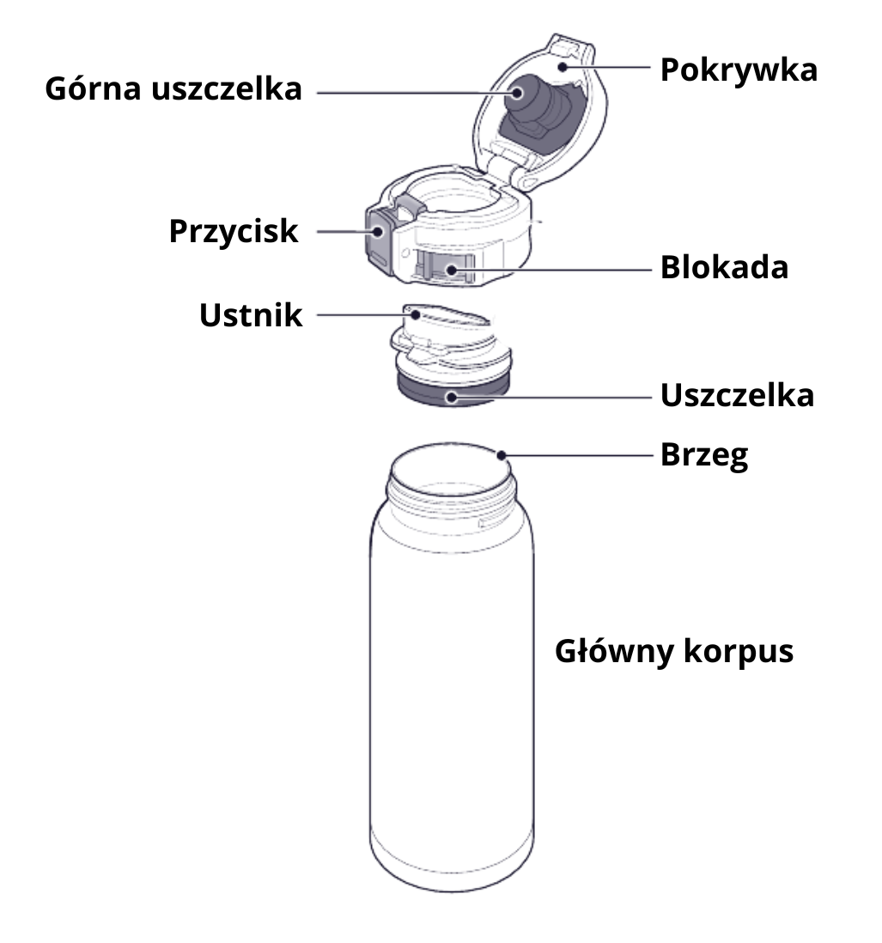

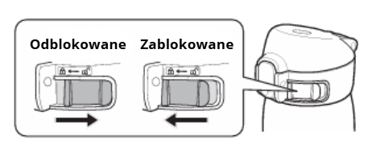

One-Touch Flip-open pokrywka

Model z pokrywką rozbieralna na 4 części

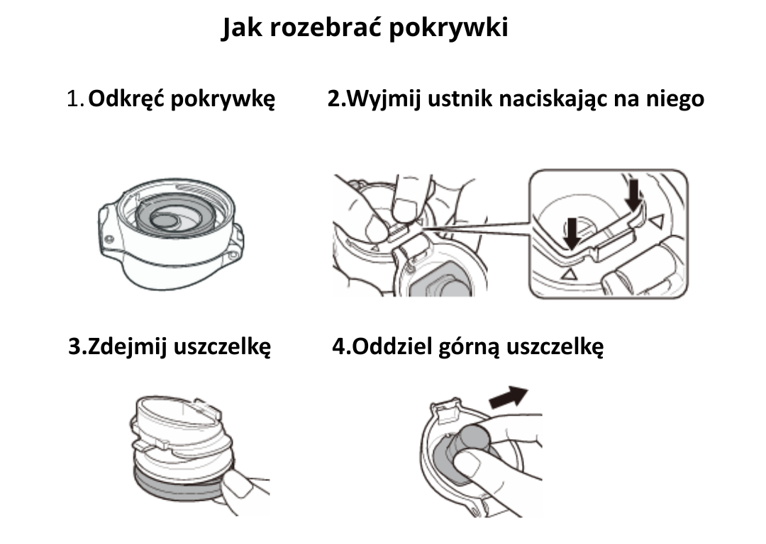

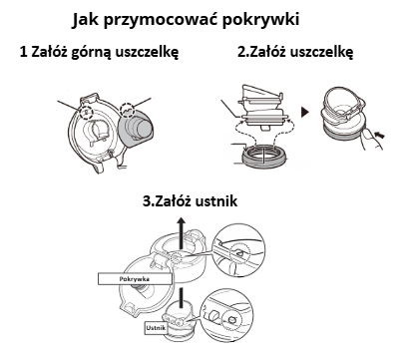

Modele z pokrywką rozbieralną na 3 części:
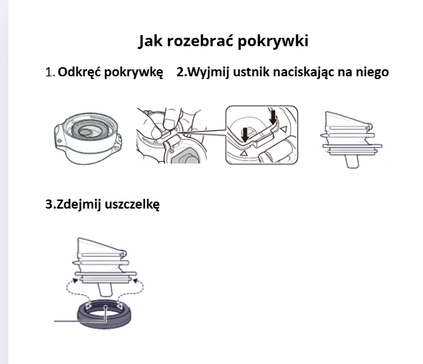

Modele z pokrywką rozbieralną na 2 części:
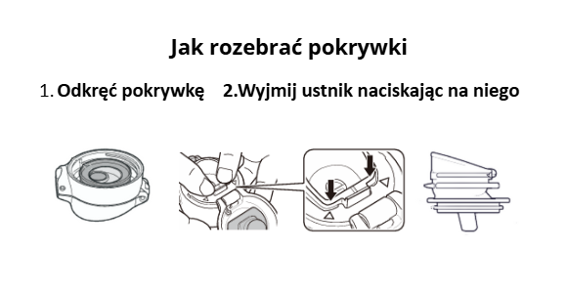

Modele bez rozbieralnej pokrywki

